**大连理工大学实验报告**

学院（系）：信息与通信工程学院 专业： 电子信息工程 班级： 电信1601

姓 名： 学号： 201683051 组： ___

实验时间： 2018.10.8 实验室： 创新园大厦C221 实验台：

指导教师： 郭成安

**实验I：随机信号的产生、相关分析及其应用实验**

**实验1 均匀分布白噪声的生成**

一、实验目的和要求

通过实验理解掌握随机信号样本生成的原理和方法、掌握随机过程相关函数的计算原理和方法。训练MATLAB程序代码编写能力，要求完成以下工作，并将实验结果与理论分析对照。

基于均匀分布伪随机数，掌握均匀分布白噪声典型生成方法。

二、实验原理和内容

1.均匀分布的随机数

**同余法：**利用同余运算递推产生伪随机数序列

a.加同余法： $y_{n+1}=y_{n}+c$ (mod M)

$x_{n+1}=y_{n+1}/M$

利用上面递推公式，可产生[0,1]上均匀分布的随机数。为了保证产生的伪随机数能在[0,1]内均匀分布，需要M为正整数，此外常数c和初值 $y_{0}$ 亦为正整数。

b.乘同余法：需要两次乘法才能产生一个在[0,1]上均匀分布的随机数

$y_{n+1}=ay_{n}$ (mod M)

$x_{n+1}=y_{n+1}/M$

c.混合同余法：用加法和乘法完成递推运算

$y_{n+1}=ay_{n}+c$ (mod M)

$x_{n+1}=y_{n+1}/M$

**2. 随机变量数字特征的计算**

**a. 均值mean()和方差var()**

如果y1为一维数组，即y1为1*N或N*1矩阵，y2为M*N矩阵，均值mean()和方差var()函数的使用方法如下：

m=mean(y1) %y1的均值

d=var(y1) %y1的方差

m1= mean(y2) %按列求均值，m1是一个1*N的数组

m12= mean(y2,2) %按行求均值，m12是一个M*1的数组

d1=var(y2) %按列求方差，d1是一个1*N的数组

m2= mean(mean(y2)) %矩阵的均值

d2=var(var(y2)) %矩阵的方差

**b. 互相关函数估计xcorr和自相关函数autocorr**

c = xcorr(x,y)

c = xcorr(x)

c = xcorr(x,y,'option')

c = xcorr(x,'option')

xcorr(x,y)计算X与Y的互相关，矢量X表示序列x(n)，矢量Y表示序列y(n)。xcorr(x)计算X的自相关。

**c. 直方图hist()**

该命令用于绘制二维条形直方图，可以显示出数据分布情况。所有向量y中的元素或者是矩阵y的列向量的元素是根据他们的数值范围来分组的，每一组作为一个条形进行显示。条形直方图的x轴反映了数据y中元素数值的范围，直方图的y轴显示出参量y中的元素落入该数组的数目。

调用格式：

n=hist(y) //把向量y中的元素放入等距的10个条形中，且返回每一个条形中元素的个数，若y为矩阵，则该命令按列对y进行处理。

n=hist(y,x) //参量x为向量，把y中的元素放到m（m=length(x)）个由x中元素指定的位置为中心的条形中。

n=hist(y,nbins) //参量nbins为标量，用于指定条形的数目。

**d. 最大值和最小值**

max调用格式：

C = max(A) //返回一个数组各不同维中的最大元素。

如果A是一个向量，max(A)返回A中的最大元素。  
如果A是矩阵，max(A)将A的每一列作为一个向量，返回一行向量包含了每一列的最大元素。

C = max(A,B) //返回一个和A和B同大小的数组，其中的元素是从A或B中取出的最大元素。  
 C = max(A,[],dim) //返回A中有dim指定的维数范围中的最大值。

min调用格式：

min(A)：返回一个行向量，向量的第i个元素是矩阵A的第i列上的最小值。  
 [Y,U]=min(A)：返回行向量Y和U，Y向量记录A的每列的最小值，U向量记录每列最小值的行号。  
 min(A,[],dim)：dim取1或2。dim取1时，该函数和min(A)完全相同；dim取2时，该函数返回一个列向量，其第i个元素是A矩阵的第i行上的最小值。

**e.求随机数的k阶矩：**

for i=1:4

n(i)=mean(s.^i);

end

或者：

for i=1:10000

n(1)=n(1)+s(i);

n(2)=n(2)+s(i)^2;

n(3)=n(3)+s(i)^3;

n(4)=n(4)+s(i)^4;

end

三、主要仪器设备

微型计算机、Matlab开发环境

四、实验步骤与操作方法

编程实现产生 10000 个在(0, 1)区间均匀分布随机数。计算生成随机数的 1~4 阶矩，最大值，最小值，频度直方图。

**程序清单：**

|  |
| --- |
| %% task1_1  %% 配置环境  clc;  clear all;  close all;  %% 产生随机数  % 参数  M=1048576;  b=1;  r=2045;  s=zeros(1,10000);  s(1)=12357;    for i=2:10000  s(i)=mod(s(i-1)*r+b,M);  end    s=s/M;    %% 画线和画点  % 画线  % 画线  figure,plot(s) %全部  title('全部数据连线')  figure,plot(s(1:100)) %前100个数据  title('前100个数据连线')  % 画点  figure,plot(s,'.') %全部  title('全部数据画点')  figure,plot(s(1:100),'*') %前100个数据  title('前100个数据画点')  %% 统计量  %求各阶矩  n=zeros(1,4);  %for i=1:4  % n(i)=mean(s.^i);  %end  for i=1:10000  n(1)=n(1)+s(i);  n(2)=n(2)+s(i)^2;  n(3)=n(3)+s(i)^3;  n(4)=n(4)+s(i)^4;  end  n=n/10000  %直方图  figure  hist(s)  Max=max(s)  Min=min(s) |

五、实验数据记录和处理

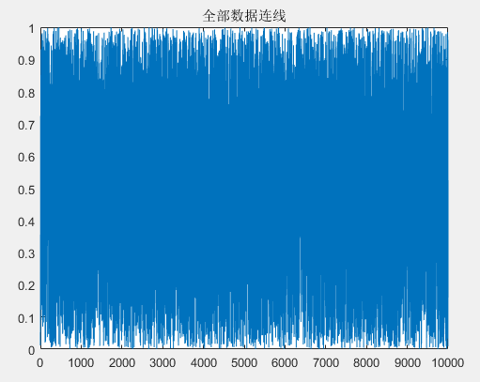

**图1.1 均匀分布随机数连线**

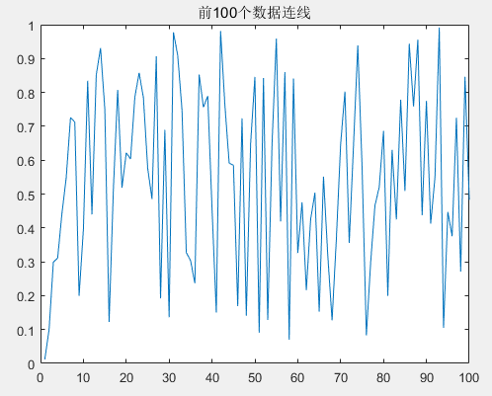

**图1.2 均匀分布随机数（前100）连线**

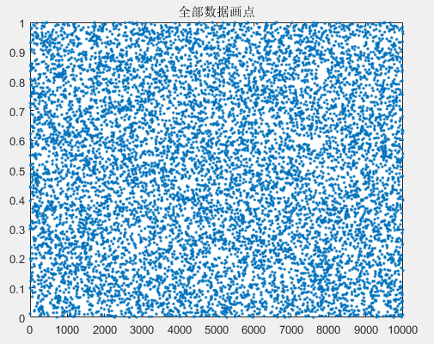

**图1.3 均匀分布随机数画点**

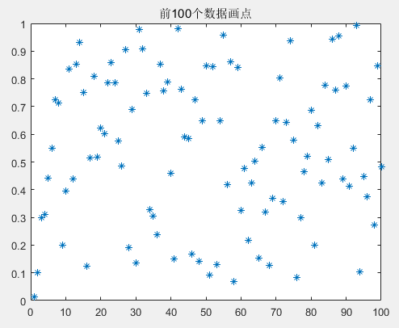

**图1.4 均匀分布随机数（前100）画点**

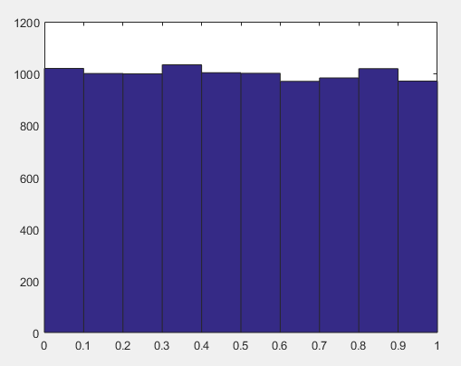

**图1.5 均匀分布随机数分布直方图**

输出显示：

n =

0.4972 0.3306 0.2476 0.1979

Max =

0.9999

Min =

7.6294e-06

六、实验结果与分析

本实验实现了产生了10000个在(0, 1)区间均匀分布随机数，通过连线和画点得以形象体会随机数的分布，并通过MATLAB内置函数计算得到了其统计特征。

七、讨论、建议、质疑

本次实验首次利用MATLAB进行随机信号分析的研究，通过一次小小的实验就足以体会MATLAB的强大，因此掌握MATLAB编程能力对日后的学习工作具有重要意义。

**实验2 高斯分布白噪声的生成**

一、实验目的和要求

基于均匀分布伪随机数，掌握高斯分布白噪声典型生成方法。

二、实验原理和内容

**1. 高斯分布随机数**

**a. 变换法：**

如果 $X_{1},X_{2}$ 是两个互相独立的均匀分布的随机数，那么下式给出 $Y_{1},Y_{2}$

$\left\{\begin{aligned}Y_{1}=σ\sqrt{-2lnX_{1}}\cos\left(2πX_{2}\right)+m \\ Y_{2}=σ\sqrt{-2lnX_{1}}\sin\left(2πX_{2}\right)+m\end{aligned}\right.$

便是数学期望为m，方差为 $σ^{2}$ 的高斯分布随机数，且相互独立。

**b. 近似法：**

中心极限定理，提到n个在[0,1]区间上均匀分布的互相独立的随机变量

$$X_{i}(i=1,2,⋯,n)$$

当n足够大时，其和的分布接近高斯分布。

三、主要仪器设备

微型计算机、Matlab开发环境

四、实验步骤与操作方法

编程实现产生 10000 个 N(3, 4) 高斯随机数。计算生成随机数的 1~4 阶矩，最大值，最小值，频度直方图。

程序清单：

|  |
| --- |
| %% task1_2  %% 配置环境  clc;  clear all;  close all;  %clf 高斯分布随机数的产生  mn=3;  a=2;  num=10000;  %% 自编中心极限累加法rnd2  [s1]=rnd2(mn,a,num);  %% 以下校验  s=s1;  %% 画线  figure,plot(s) %全部  title('全部数据连线')  figure,plot(s(1:100))%前100个数据  title('前100个数据连线')  %% 画点  figure,plot(s,'.')%全部  title('全部数据画点')  figure,plot(s(1:100),'.')%前100个数据  title('前100个数据画点')    %% 画直方图  figure,hist(s)  title('10个区间的直方图')    figure,hist(s,100)  title('100个区间的直方图')    %% 统计量  n=zeros(1,4);  for i=1:10000  n(1)=n(1)+s(i);  n(2)=n(2)+s(i)^2;  n(3)=n(3)+s(i)^3;  n(4)=n(4)+s(i)^4;  end  n=n/10000  Max=max(s)  Min=min(s)  %% 中心极限定理  function [s] = rnd2(m,a,num)  % 用中心极限定理方法生成高斯随机数  % m：均值，a：标准差，num：数据点数  % 生成一路独立的均匀分布随机数  x = rand(1,num*12);  % 12个相加  y = reshape(x,12,num);  y1 = sum(y)-6;  % 线性变换，加上均值和标准差，返回两路高斯。  s = a*y1+m;  end |

五、实验数据记录和处理

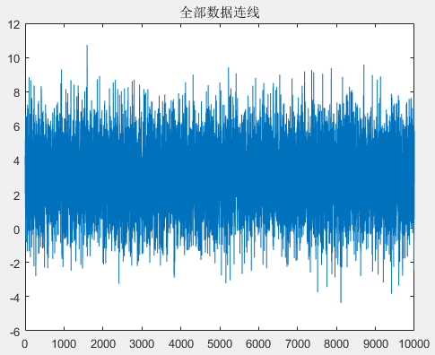

图2.1 高斯分布随机数连线

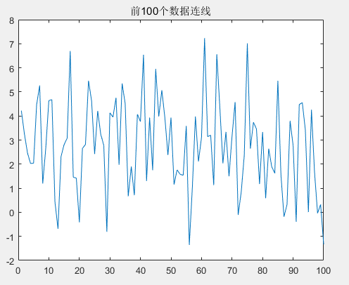

图2.2 高斯分布随机数（前100）连线

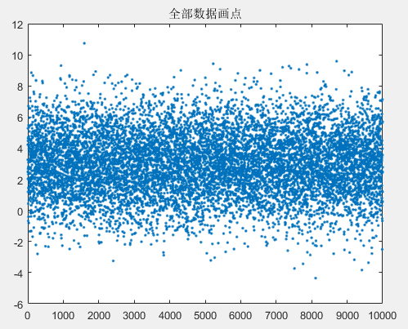

图2.3 高斯分布随机数画点

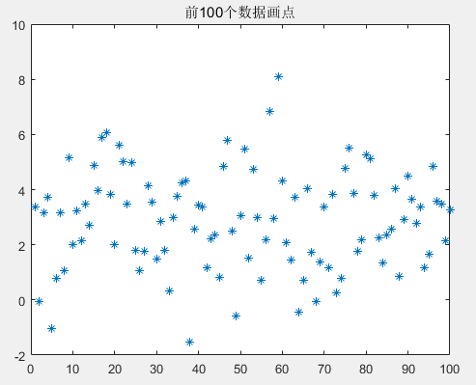

图2.4 高斯分布随机数（前100）画点

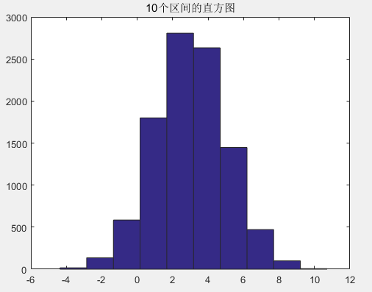

图2.5 高斯分布随机数10个区间的直方图

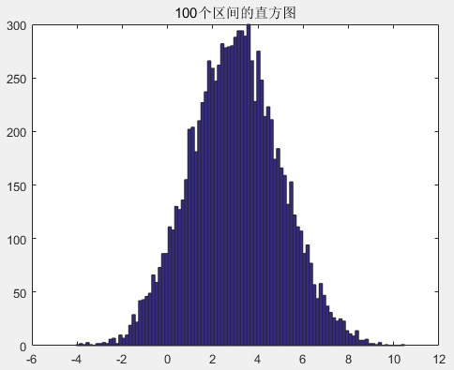

图2.6 高斯分布随机数100个区间的直方图

输出显示：

n =

3.0011 12.9893 63.2225 346.2935

Max =

10.4782

Min =

-4.0438

六、实验结果与分析

本实验实现了产生了10000个 N(3, 4) 高斯随机数，通过连线和画点得以形象体会随机数的分布，并通过MATLAB内置函数计算得到了其统计特征。

七、讨论、建议、质疑

本实验与实验1内容大体相似，在掌握了实验1的内容后进行较为顺利。

**实验3 随机信号相关函数估计(1)**

一、实验目的和要求

掌握随机信号相关函数计算、相关分析及实现。

二、实验原理和内容

**互相关函数估计xcorr和自相关函数autocorr**

c = xcorr(x,y)

c = xcorr(x)

c = xcorr(x,y,'option')

c = xcorr(x,'option')

xcorr(x,y)计算X与Y的互相关，矢量X表示序列x(n)，矢量Y表示序列y(n)。xcorr(x)计算X的自相关。

三、主要仪器设备

微型计算机、Matlab开发环境

四、实验步骤与操作方法

（1）产生高斯随机信号。

（2）计算其自相关函数。

（3）计算两个高斯随机信号的互相关函数。

程序清单：

|  |
| --- |
| %% task1_3  %% 配置环境  clc;  clear all;  close all;  %% 产生N(1,2),N(3,4)  y1=rnd2(1,sqrt(2),10000);  y2=rnd2(3,2,10000);  %% 统计量  zxg1 = zeros(1,10000);  zxg2 = zeros(1,10000);  hxg = zeros(1,10000);    [zxg1,n1]=xcorr(y1,'coeff');  [zxg2,n2]=xcorr(y2,'coeff');  [hxg,n3]=xcorr(y1,y2,'coeff');    subplot(311);plot(n1,zxg1)  title('N(1,2)自相关函数');  subplot(312);plot(n2,zxg2)  title('N(3,4)自相关函数');  subplot(313);plot(n3,hxg)  title('互相关函数');  %% 中心极限定理  function [s] = rnd2(m,a,num)  % 用中心极限定理方法生成高斯随机数  % m：均值，a：标准差，num：数据点数    % 生成一路独立的均匀分布随机数  x = rand(1,num*12);  % 12个相加  y = reshape(x,12,num);  y1 = sum(y)-6;  % 线性变换，加上均值和标准差，返回两路高斯。  s = a*y1+m;  end |

五、实验数据记录和处理

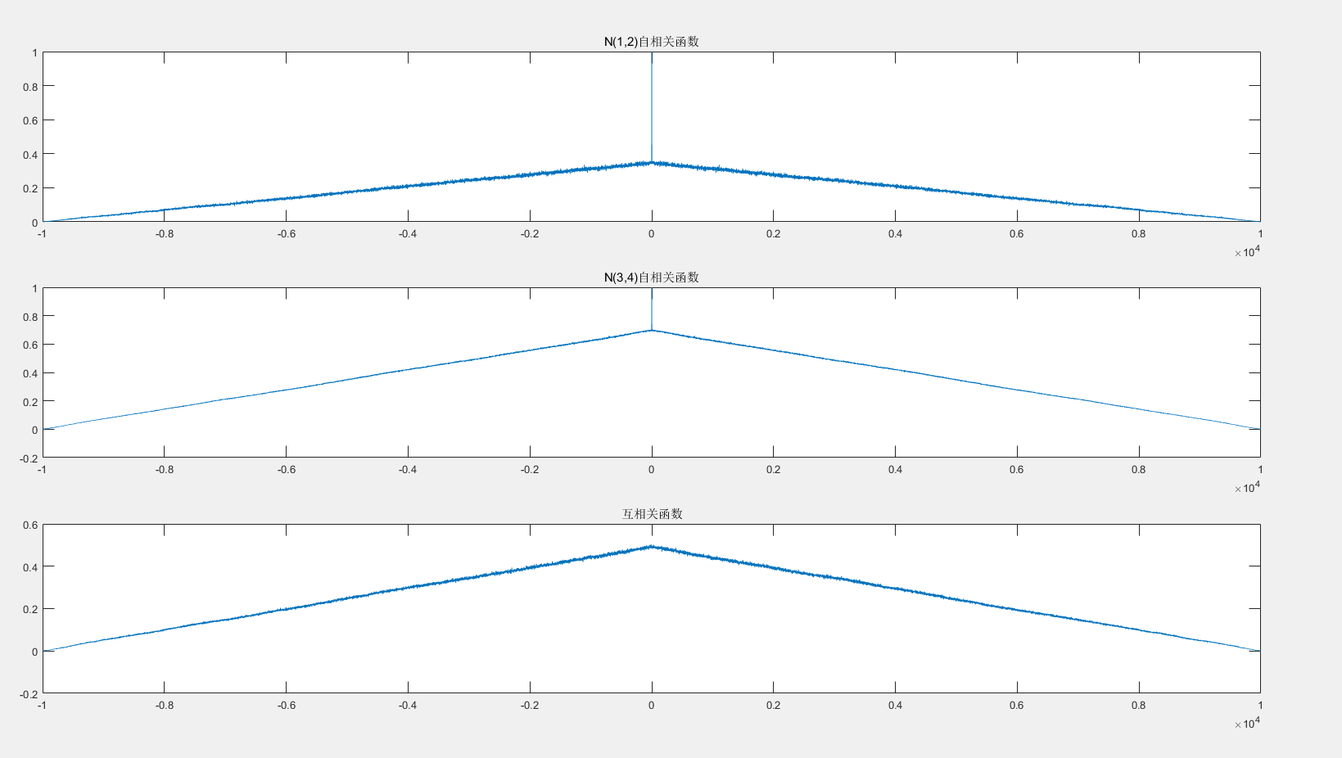

图3 高斯随机过程的自相关和互相关

六、实验结果与分析

两个高斯随机信号的自相关函数均为偶函数，在零点值达到最大，符合自相关函数的特点；两个高斯随机过程的互相关函数也为偶函数，在零点值达到最大。

七、讨论、建议、质疑

在MATLAB中，自相关、互相关函数的求解已经封装为一个函数，调用计算非常方便，但自己编写函数计算则有一定的难度。实验中我首先尝试了自己编写相关计算函数，采用了对称的想法，虽然图形与标准图形基本相同，但原理上仍有一些问题，最终得到的实验结果来自官方函数xcorr。